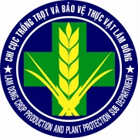

QUY TRÌNH
PHÒNG TRỪ TỔNG HỢP
BỆNH XÌ MỦ
HẠI CÂY SẦU RIÊNG
(Kèm theo văn bản số /TTBVTV-BVTV ngày 20/10/2023 của Chi cục Trồng trọt & BVTV)
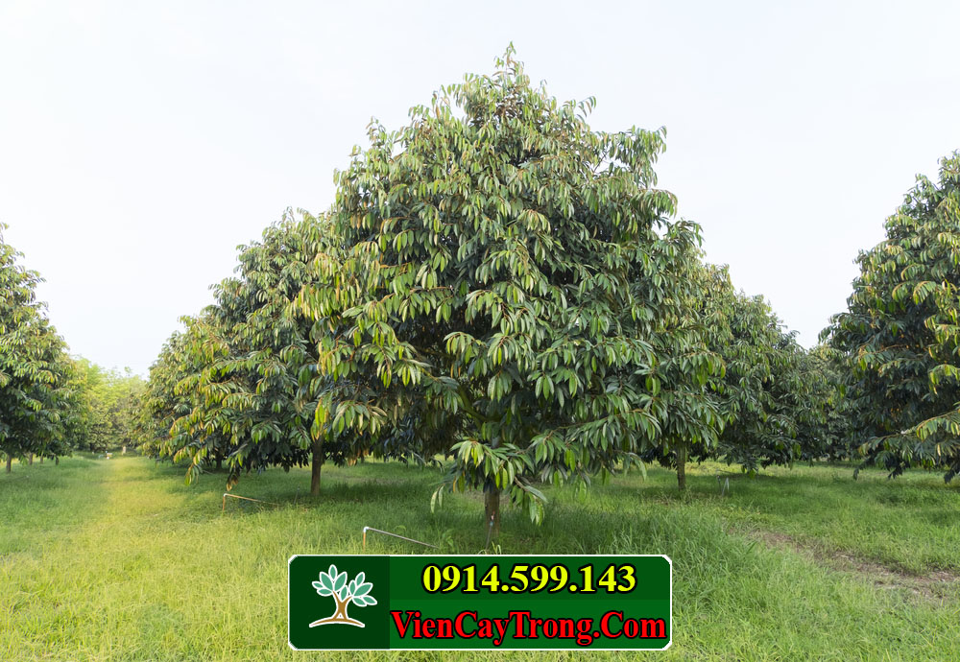
Chi cục Trồng trọt và Bảo vệ thực vật tỉnh Lâm Đồng
12 Hùng Vương – Phường 10 – Tp Đà Lạt – Lâm Đồng
Điện thoại: 02633.577.255 – 02633.829.857
Website: ttbvtv.lamdong.gov.vn
I. NGUYÊN NHÂN
Do nấm Phytophthora sp. ( Họ Pythiaceae, Bộ Peronosporales, Lớp Oomycetes) gây ra, nấm tồn tại trong đất, gây hại hầu hết các cây trồng. Trên cây sầu riêng loài nấm Phytophthora palmivora gây hại phổ biến nhất.
- TRIỆU CHỨNG GÂY HẠI
Nấm Phytophthora sp. gây hại trên sầu riêng từ giai đoạn vườn ươm đến cây trưởng thành và cây đang cho quả, hại trên rễ, thân, lá, hoa và trái.
* Trên rễ: Cây sầu riêng trồng trên vùng đất thấp, ẩm độ cao thì rễ dễ nhiễm bệnh và thường thấy các rễ non bị thối có màu nâu đen, rễ chết dần làm cây phát triển chậm, sau đó nấm lây lan dần đến phần thân cây phía trên làm chảy nhựa thân, bộ lá chuyển màu vàng cây không phát triển và chết dần.
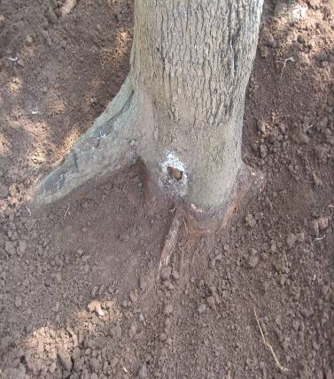
Vết bệnh ở cổ rễ
* Trên thân, cành: Nấm lây lan dần lên phần thân cây phía trên làm chảy nhựa trên bề mặt vỏ thân, vết bệnh ướt và nhựa có màu nâu. Vỏ thân và gỗ bên dưới bị chuyển sang màu hồng nhạt có bớt tím, viền gợn sóng, bệnh lan dần vào bó mạch. Khi cạo lớp vỏ bị bệnh ra thấy phần gỗ có màu nâu sẫm chạy dọc theo thân và cành. Cây bị bệnh nặng không phát triển và chết dần.
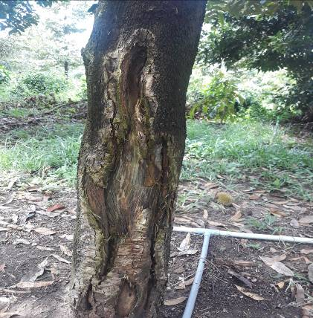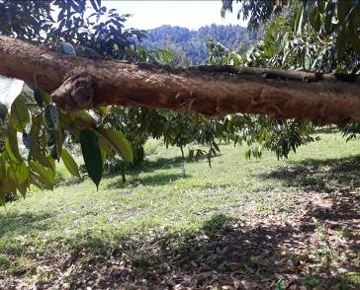
Vết bệnh trên thân Vết bệnh trên cành
* Trên lá: Vết bệnh đầu tiên là những đốm đen nâu nhỏ trên mặt lá và lan rất nhanh, bộ lá chuyển màu vàng rồi sau vài ngày lá chuyển thành màu nâu, lá bị nhũn rồi khô dần và sẽ rụng theo từng cành hay một phía của cây.
* Trên trái: Vết bệnh khởi đầu là một vài chấm nhỏ màu nâu đen thường xuất hiện ở vị trí dọc theo chiều từ cuống trái sầu riêng trở xuống xung quanh trái, sau đó phát triển thành hình tròn hay loang lỗ và có màu nâu trên vỏ trái. Khi trái già vết bệnh nứt ra và phần thịt bên trong bị thối, có rất nhiều sợi nấm màu trắng trên vết bệnh và làm trái sầu riêng rụng trước khi chín.
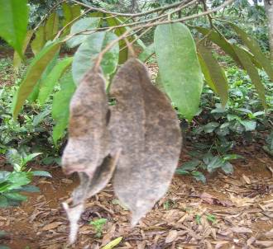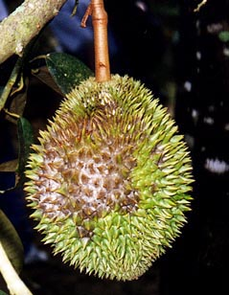
Vết bệnh trên lá Vết bệnh trên quả

- ĐIỀU KIỆN PHÁT SINH
Bệnh phát sinh phát triển mạnh trong khoảng nhiệt độ từ 16 – 32⁰C, ẩm độ không khí từ 80 – 95%, nhất là trong mùa mưa. Ở nhiệt độ dưới 10⁰C hoặc trên 35⁰C bệnh ngừng phát triển.
Nguồn bệnh thường lưu tồn trong đất, có khả năng thích ứng và tồn tại trong điều kiện bất lợi. Sợi nấm và bào tử còn lưu tồn trong các vết bệnh trên thân, cành, lá, trái bị bệnh và các xác bã thực vật, từ đây nấm dễ dàng phát tán và gây bệnh khi gặp điều kiện thuận lợi.
- BIỆN PHÁP PHÒNG TRỪ
1. Đối với vườn chưa bị bệnh hoặc bị bệnh nhẹ.
* Biện pháp canh tác
- Chọn đất trồng có khả năng thoát nước tốt trong mùa mưa; tạo rãnh thoát nước không để nước ứ đọng lâu ngày ở gốc cây sầu riêng.
- Trồng cây với mật độ vừa phải giúp vườn thông thoáng, có ánh nắng xuyên vào để ẩm độ, giảm áp lực nguồn bệnh.
- Bón phân NPK cân đối, sử dụng phân chuồng hoai mục và chế phẩm sinh học có chứa vi sinh vật có ích như nấm đối kháng Trichoderma để bón cho cây. Không bón phân hóa học trực tiếp lên rễ cây dễ gây ngộ độc phân.
- Thường xuyên thăm đồng, vệ sinh đồng ruộng thu gom tàn dư cây bị bệnh đem tiêu hủy; Cắt tỉa các nhánh gần mặt đất, vệ sinh làm cỏ vùng gốc thông thoáng.
- Trước khi vào mùa mưa rắc vôi bột khử trùng bề mặt vườn, rãnh thoát nước với lượng 1 tấn/ha; Tủ gốc trong mùa khô để giữ ẩm cho cây.
* Biện pháp sinh học
Sử dụng các sản phẩm hữu cơ, phân vi sinh, phân chuồng, rơm khô, cỏ khô, phân hữu cơ đã hoai mục kết hợp vi sinh vật đối kháng như Trichoderma, Streptomyces nhằm diệt mầm bệnh Phytophthora và tăng sức đề kháng cho cây.
* Biện pháp hóa học
Áp dụng một hoặc kết hợp các biện pháp sau để phòng trừ bệnh:
- Quét gốc: Hàng năm tiến hành quét vôi nước hoặc dung dịch Bordeaux 1% quanh gốc vào đầu mùa mưa và cuối mùa mưa, độ cao 0,7- 1,0m tính từ mặt đất để hạn chế nấm Phytophthora sp. lây nhiễm từ đất lên cây.
- Bôi thuốc: Đối với những cây có vết bệnh còn nhỏ thâm đen và chảy gôm trên thân, cành dùng dao sắc bén cạo bỏ phần mô chết, bôi dung dịch thuốc có hoạt chất như Metalaxyl + Mancozeb (Ridomil gold 68WP) + Fosetyl-aluminium (Aliette 800WG), thuốc gốc đồng,… lên mặt cắt và xung quanh. Tiến hành cạo và bôi thuốc trong thời gian khô ráo.
- Phun thuốc, tưới gốc: Khi điều kiện thời tiết thuận lợi, bệnh có nguy cơ phát sinh gây hại nặng sử dụng thuốc có hoạt chất Phosphorous acid (Agri - fos 400), Fosetyl-Aluminium (Aliette 800WG), Metalaxyl + Mancozeb (Ridomil Gold 68 WP) phun ướt đều quanh thân, lá và các nách cành từ 1 – 2 lần cách nhau 5 -7 ngày.
- Tiêm thân: Dùng thuốc có hoạt chất Phosphorous acid (Agri - fos 400) để tiêm, đối với cây lớn (có đường kính thân trên 15 cm) tiêm 2-3 mũi tùy theo cây lớn hay nhỏ. Pha thuốc theo tỷ lệ 1:1 (10 ml thuốc + 10 ml nước sạch) sau đó hút bằng ống tiêm vặn vào lỗ đã khoan, xả van tiêm, tiêm vào sáng sớm.
2. Đối với vườn bị bệnh trung bình – nặng
- Hạn chế tưới nước, bón phân hóa học, phân bón lá và các loại chất kích thích ra hoa đậu quả.
- Xử lý các vết thâm đen trên thân chính hoặc cành lớn bằng cách cạo bỏ phần vỏ bên ngoài, sau đó quét thuốc có hoạt chất Metalaxyl hoặc Fosetyl-aluminium lên phần đã cạo. Các đầu cành bị khô, chết ngọn xử lý bằng cách cưa bỏ sau đó bôi vôi hoặc keo liền sẹo vào các vết cắt để ngăn chặn nấm bệnh tấn công và để bảo vệ mầm ngủ giúp cây nhanh phục hồi.
Sử dụng các loại thuốc có hoạt chất Metalaxyl + Mancozeb (Ridomil Gold 68WP); Fosetyl-Aluminium (Aliette 800WG, Alimet 80WP); Dimethomorph (Acrobat MZ 90/600WP); Dimethomorph (Insuran 50WG); Dimethomorph+ Mancozeb (Acrobat MZ 90/600 WP) hoặc Phosphorous acid (Agri - fos 400)… phun ướt toàn bộ tán lá và tưới gốc để xử lý nguồn nấm bệnh trên lá, dưới rễ.
--------------------------------------------------------

